

Kocaeli Üniversitesi

Bilgisayar Mühendisliği

Programlama Laboratuvarı 2 Proje 1

GRAFLARDA EN KISA YOL AĞACI ALGORİTMASININ OLUŞTURULMASI

***Cihan Savaş 130202098***

***Cihat Duyku 150202106***

***Mehmet Samet Yıldız 150202104***

GRAFLARDA EN KISA YOL AĞACI ALGORİTMASININ OLUŞTURULMASI

1.CİHAN SAVAŞ(130202098), 2.CİHAT DUYKU(150202106),

3. MEHMET SAMET YILDIZ(150202104)

**Bilgisayar Mühendisliği Bölümü**

**Kocaeli Üniversitesi**

[cihansavas.85@gmail.com](mailto:cihansavas.85@gmail.com) ,[cihatduyku@gmail.com](mailto:cihatduyku@gmail.com),

msy3443@gmail.com

Özet

20x20 lik bir matrisin en fazla 400 düğüm olmak koşuluyla kullanıcıdan alınan düğümlerin aralarındaki matrissel uzaklık bulunarak en kısa yolun bulunması ve bu düğüm ile yolların grafik ekranında gösterilmesi amaçlanmaktadır. Programda geliştirilen algoritma proje gurubunda yer alan öğrenciler tarafından geliştirilmiştir.

# Giriş

Girilen düğüm sayısına göre tüm düğümlerin x ve y koordinatları girilmektedir. Alınan x ve y koordinatları matrise kaydedilir. Tüm düğümlerin birbirlerine komşulukları olması nedeni ile düğümler arasında maaliyetler oluşmaktadır. Maliyetler kartezyen çarpımları sayısınca x noktalarından x’ler y noktalarından y’ler çıkarılarak ve bulunan sonuçların toplanması ile maliyet hesaplaması yapılır. Tüm maliyetler bulunduktan sonra en kısa yol ağacı bulunması için algoritma işletilecektir Kullanılan algoritma Kruskal’dır.

***En Kısa Yol Algortimaları***

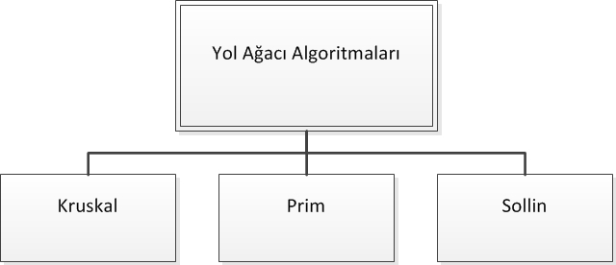

* En küçük yol ağacını belirlemek için birçok algoritma geliştirilmiştir.
  + **Kruskal’ın Algoritması:** Daha az maliyetli kenarları tek tek değerlendirerek yol ağacını bulmaya çalışır. Ara işlemler birden çok ağaç oluşturabilir.
  + **Prim’in Algoritması:** En az maliyetli kenardan başlayıp onun uçlarından en az maliyetle genişleyecek kenarın seçilmesine dayanır. Bir tane ağaç oluşur.
  + **Sollin’in Algoritması:** Doğrudan paralel programlamaya yatkındır. Aynı anda birden çok ağaçla başlanır ve ilerleyen adımlarda ağaçlar birleşerek tek bir yol ağacına dönüşür.

# Temel Bilgiler

Dev-C ++ ve Code Blocks yazılım geliştirme programları ile tasarlanmıştır. İki ayrı bilgisayardan eşzamanlı çalışılmıştır.

# Geliştirilen Mimari

3.1 Hatalı girişleri engelleyen döngülerle birlikte dinamik bir yapı amaçlanmıştır. Her kısıt ve listeleme için ayrı fonksiyonlar oluşturulmuştur.

**Kruskal Algoritması**

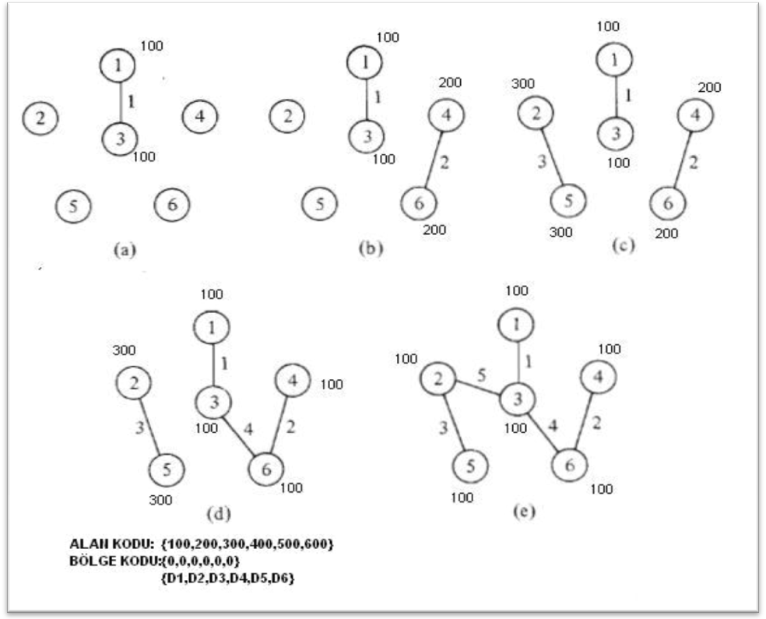

Graf üzerindeki düğümler, aralarında bağlantı olmayan N tane bağımsız küme gibi düşünülür.

* Daha sonra bu kümeler tek tek maliyeti en az olan kenarlarla birleştirilir (çevrim oluşturmayacak şekilde ).
* Düğümler arasında bağlantı olan tek bir küme oluşturulmaya çalışılır.
* Küme birleştirme işleminde en az maliyetli olan kenardan başlanılır; daha sonra kalan kenarlar arasından en az maliyetli olanlar seçilir.

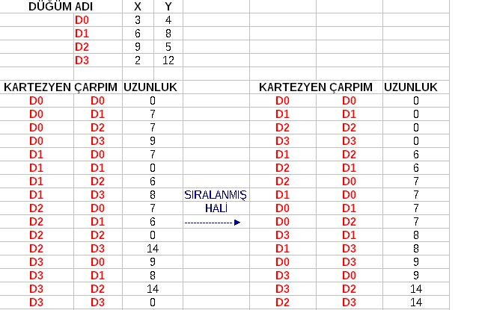

# PROGRAM’A AİT FONKSİYONLAR VE ÖRNEK GÖRÜNTÜLER

**FONKSİYONLAR**

**1-void matrisgorsel**(int dugumsayisi,int Matris[][4],int YedekMatris[][4]) = Aşağıdaki örnek tablonun oluşmasını sağlayan ve düğümler arasındaki uzaklıkları içerisine yazan fonksiyondur

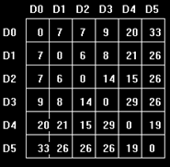

**2-void grafikdugum**(int sayac, int kruskalsehir[], int cizimyap[][2], int Matris[][4],int dugumsayisi,int YedekMatris[][4],int toplamyoluzunlugu) = Aşağıda belirtilen örnek graf ta düğümler arası tüm yolların oluşmasını ve en kısa yol sonucunuda kırmızı renkte gösteriminin oluşmasını sağlayan fonksiyondur.

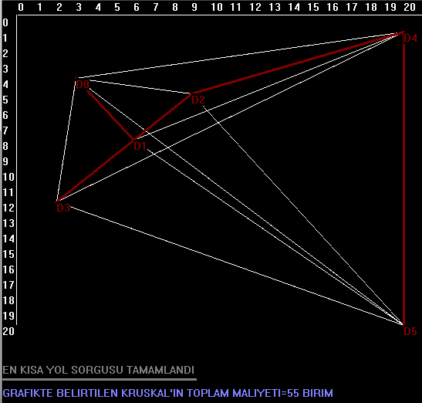

**3-void matrisigoster**(int dugumsayisi,int Matris[][4],int YedekMatris[][4]) = Aşağıda belirtilen örnek matrisin düğüm elemanlarının birbirine olan uzaklık değerlerinin gösterildiği fonksiyondur.

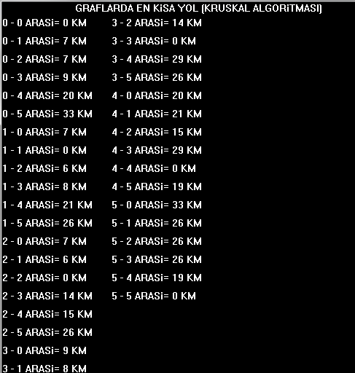

**4-int sirala**(int dugumsayisi, int matris[][4]) = Aşağıda belirtilen örnek matrisin uzaklık değerlerine göre küçükten büyüğe sıralanmasını sağlayan fonksiyondur

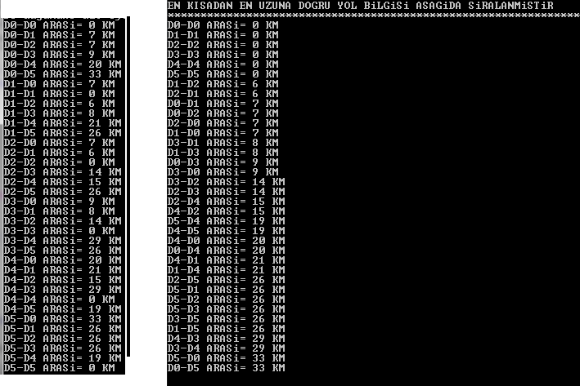

**5-void CihanCihatMehmetKuruskal**(int dugumsayisi,int Matris[][4],int Dugum[][2],int YedekMatris[][4]) = Sıralanmış matriste yol sorgusu yaparak en kısa yolu bulan ve ekrana bilgi mesajları veren fonksiyondur.

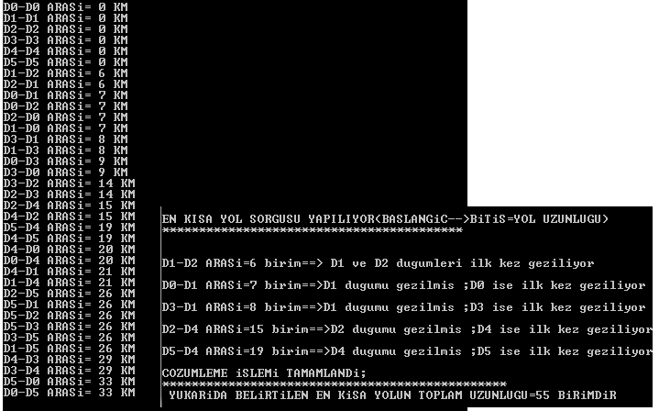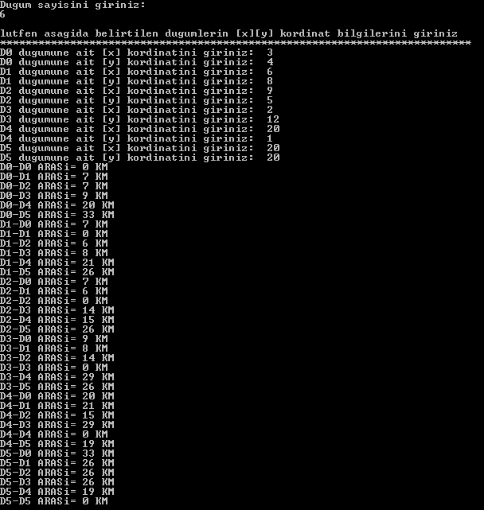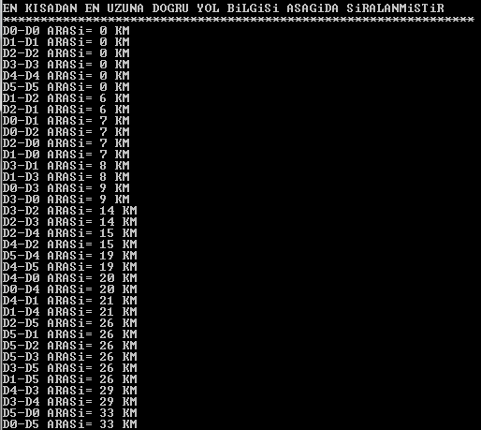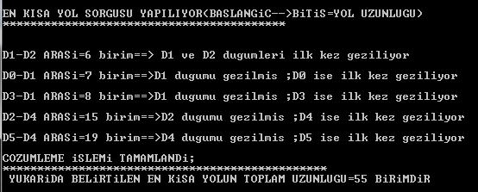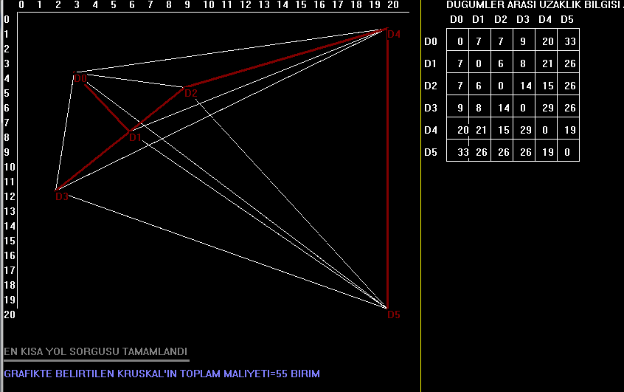

# Sonuçlar

# Kullanıcı dostu uygulama olmasına özen gösterilmiştir. Harf ve uygun olmayan karakter ve değer aralıkları girildiğinde kullanıcıya uyarı mesajı vererek tekrar giriş yapılması sağlanarak kontrollü giriş yapılmaktadır.

# • Kullanıcının girmiş olduğu düğümler arasındaki tüm bağlar oluşturularak kullanılan yöntem sayesinde düğümler arası çevrim oluşturulmadan En kısa yol sorgulaması yapılmaktadır.

# • Alınan sonuçlar grafik ekranında listelenip kullanıcıya girmiş olduğu graf düğümlerinin görsel bir ekran çıktısından inceleme olanağı sağlanmıştır.

# • Ayrıca grafik ekranında düğüm sayısına komşuluk matrisi oluşturulmuş ve her düğümün diğer düğümlerle olan uzaklığı, kruskal algoritmamız içerisinde bulunup listelenmiştir.

# • Girilen grafa ait en kısa yol sorgusu sonucu maliyet grafik ekranda kullanıcıya bildirilmiştir.

**KAYNAKLAR:**

1. Çölkesen, R, “Hemen Herşeyiyle Standart C(ANSI C) ve Turbo C”, 3. baskı, Aralık 1996.